Activité 1 – Installation de pymongo

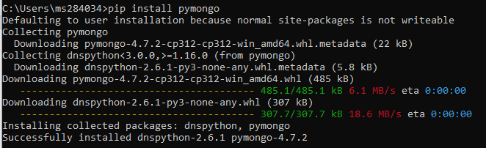

Activité 2 – Test de la connexion

Démarrer un serveur mongo, en utilisant docker ou une installation locale comme vu dans le premier TP.

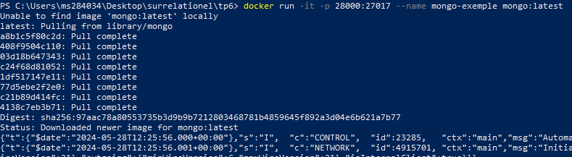

Depuis un autre terminal, exécuter le code python suivant :

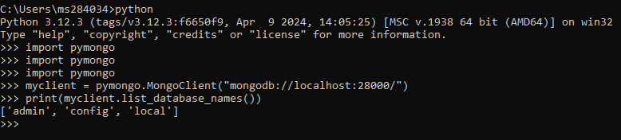

Vérifier que la sortie affichée correspond bien à show dbs de mongosh

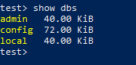

Activité 3 – Créer une base, une collection, insérer un document, faire une recherche

